Rapport séance du 03 février

Koralie Porcel G4

Lors de ce cours, j’ai optimisé le programme qui permettait de choisir une question aléatoirement qui n’avait pas déjà été posée. Pour utiliser moins de mémoire.

Algorithme du code :

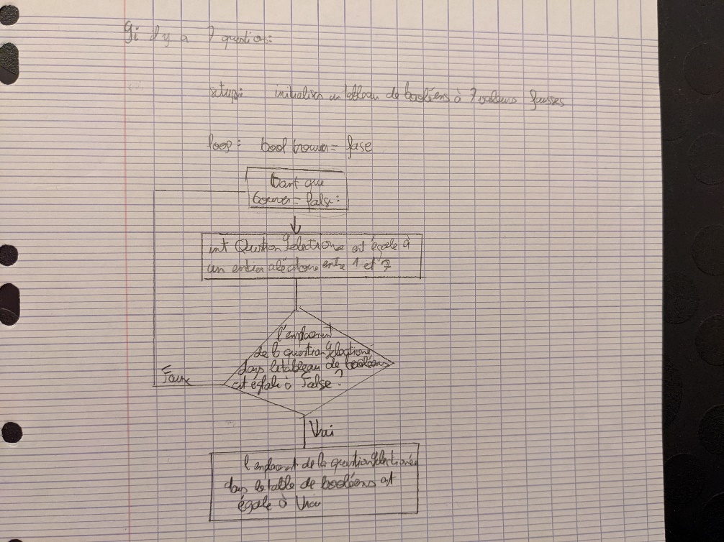

Code :

Ensuite j’ai travaillé sur la compréhension de l’utilisation de la carte SD. En effet, pour notre projet, nous utilisons une base de données de questions et de réponses. La place disponible sur l’arduino uno n’est pas suffisante pour pouvoir tout stocker. On utilise donc une carte SD micro de 8 G.

Pour pouvoir utiliser la carte SD sur une Arduino, il faut utiliser un adaptateur et utiliser la bibliothèque SPI et SH.

Je me suis renseignée sur la bibliothèque lors du cours.

Mon programme commence par l’initialisation de la carte SD vérifiant si le module marche ou non en utilisant la fonction SD.begin.

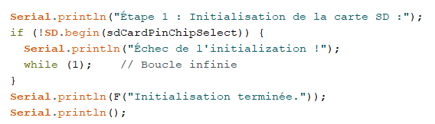

Si cela marche, le programme va ouvrir le fichier puis l’afficher grâce à Serial.write et enfin fermer le fichier.

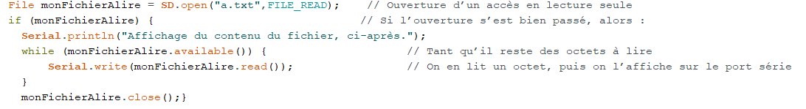

J’ai eu beaucoup de problèmes pour pouvoir bien afficher le fichier. En effet, lors de l’insertion de la carte SD sur mon ordinateur, j’avais 4 nouveaux périphériques.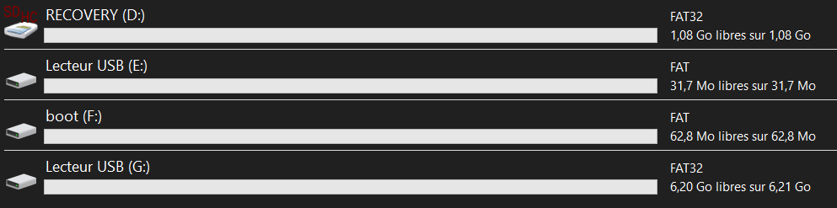

J’ai alors mis le fichier « a.txt » dans tous les périphériques pour pouvoir grâce à mon code le lire mais cela ne marchait pas. J’ai alors vu qu’il allait formater les disques

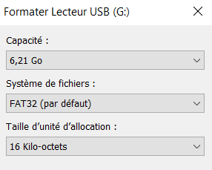

J’ai donc remis après le formatage le fichier que je voulais ouvrir dans les quatre périphériques mais cela ne marchait pas. Je pensais que j’avais un problème sur le chemin du fichier. J’ai alors créé un dossier à la racine grâce à la fonction mkdr depuis mon programme. J’ai ainsi pu voir où été la racine pour mettre mon fichier à ouvrir au mon endroit. Mais cela ne marchait pas encore. J’ai enfin renommé le fichier sans le txt puis enfin avec le txt et cela a enfin marché. J’ai pu lire un fichier qui été sur une carte SD.

Retour de mon code lors de la lecture du fichier « a.txt » :

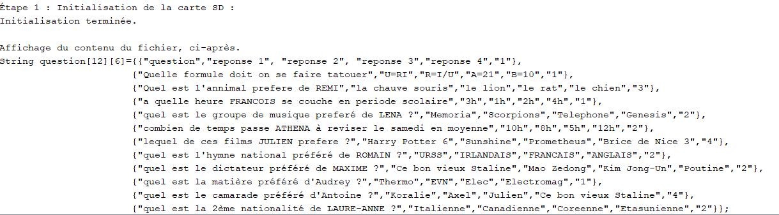

Je me suis rendu compte que pour pouvoir utiliser l’adaptateur SD, il fallait le connecter aux pins 10, 11 (MOSCI : correspondant au maitre pour envoyer des données vers les périphériques), 12 (correspondant à Esclave pour envoyer des données au maître) et 13 (SCK : Les impulsions d'horloge qui synchronisent la transmission des données générées par le maître) de la carte Arduino mais pour pouvoir connecter l’écran, il fallait également connecter à deux de ces pins. Les pins 11, 12 et 13 ne peuvent pas être changés pour le module de la carte SD sinon il ne fonctionne pas.

Si nous ne pouvons pas changer ces pins pour l’écran, ou bien trouver une solution, nous allons avoir des problèmes pour pouvoir connecter sur une seule carte l’écran et la carte SD. Je me renseignerais sur ça pour la prochaine séance.